МИНИСТЕРСТВО ОБРАЗОВАНИЯ И НАУКИ РФ
Федеральное государственное бюджетное
образовательное учреждение
высшего образования
ВЯТСКИЙ ГОСУДАРСТВЕННЫЙ УНИВЕРСИТЕТ
ФАКУЛЬТЕТ КОМПЬЮТЕРНЫХ И ФИЗИКО-МАТЕМАТИЧЕСКИХ НАУК
КАФЕДРА ПРИКЛАДНОЙ МАТЕМАТИКИ И ИНФОРМАТИКИ

ОТЧЕТ
ПО ЛАБОРАТОРНОЙ РАБОТЕ №11
по дисциплине
“Компьютерная графика”

ПРИЕМЫ СИНТЕЗА ЛИНЕЙЧАТЫХ ГРАФИЧЕСКИХ УЗОРОВ

Выполнил: студент гр. ФИб-2302-51-00, 2 подгр. Савин Д. А. ___________

Проверила: Декан ФКиФМН Бушмелева Н. А. ___________

Киров 2020

1 задание.
Даны 4 точки A, B, C, D. Выясните, лежит ли точка A внутри угла BCD? Имеется в виду тот из углов BCD, который заметается лучом при повороте от CB к CD против часовой стрелки. (Решение этой задачи будет использовано в дальнейшем.)
Код:
using System;
using System.Collections.Generic;
using System.ComponentModel;
using System.Data;
using System.Drawing;
using System.Linq;
using System.Text;
using System.Threading.Tasks;
using System.Windows.Forms;

namespace Task1
{
public partial class Form1 : Form
{
int count = 0;//количество отмеченных точек
Bitmap bmp;
Graphics graph;
List<PointF> points;
public Form1()
{
InitializeComponent();
bmp = new Bitmap(pictureBox1.Width, pictureBox1.Height);
graph = Graphics.FromImage(bmp);
points = new List<PointF>();
}

private void CheckButton_Click(object sender, EventArgs e)
{
if (count == 4)
{
if(IsClockWise(points[1], points[2], points[3])==-1)//В->C->D по часовой стрелке
{
if(IsClockWise(points[1], points[2], points[0])==-1&&
IsClockWise(points[0], points[2], points[3]) == -1)
MessageBox.Show("Точка A лежит внутри угла BCD");
else
MessageBox.Show("Точка A не лежит внутри угла BCD");
}
else if(IsClockWise(points[1], points[2], points[3]) == 1)//В->C->D против часовой стрелки
{
if (!(IsClockWise(points[1], points[2], points[0]) == 1 &&
IsClockWise(points[0], points[2], points[3]) == 1))
MessageBox.Show("Точка A лежит внутри угла BCD");
else
MessageBox.Show("Точка A не лежит внутри угла BCD");
}
}
}

private void pictureBox1_MouseClick(object sender, MouseEventArgs e)
{
if (count < 4)
{
++count;
string word = null;
if (count == 1)
word = "A";
else if (count == 2)
word = "B";
else if (count == 3)
word = "C";
else if (count == 4)
word = "D";
graph.FillEllipse(Brushes.Black, e.X, e.Y, 3, 3);
graph.DrawString(word, new Font("Colibri", 7), Brushes.Blue, e.X - 10, e.Y - 10);
points.Add(new PointF(e.X, e.Y));
pictureBox1.Image = bmp;
}
if (count == 4)
{
graph.DrawLine(new Pen(Color.Black, 1), points[1], points[2]);
graph.DrawLine(new Pen(Color.Black, 1), points[2], points[3]);
pictureBox1.Image = bmp;
}
}

private void ClearButton_Click(object sender, EventArgs e)
{
graph.Clear(pictureBox1.BackColor);
count = 0;
points.Clear();
pictureBox1.Image = bmp;
}

private int IsClockWise(PointF A, PointF B, PointF C)
{
if ((B.X - A.X) * (C.Y - A.Y) - (B.Y - A.Y) * (C.X - A.X) < 0) return 1;//против часовой стрелки
else return -1;//по часовой стрелке
}
}
}
Результаты работы программы:
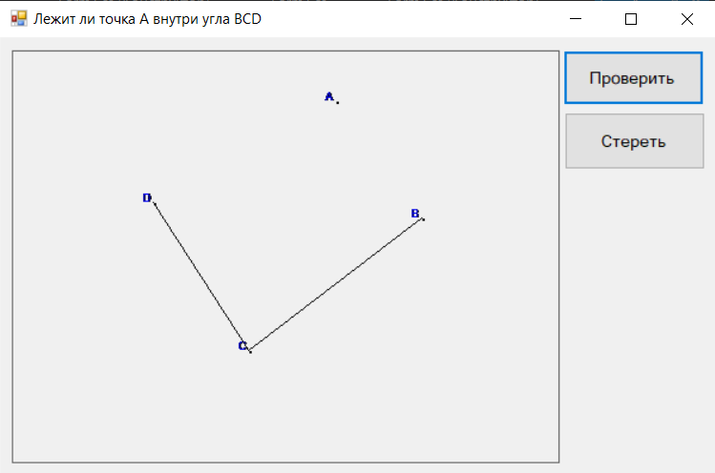
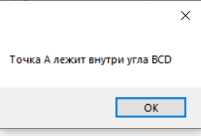
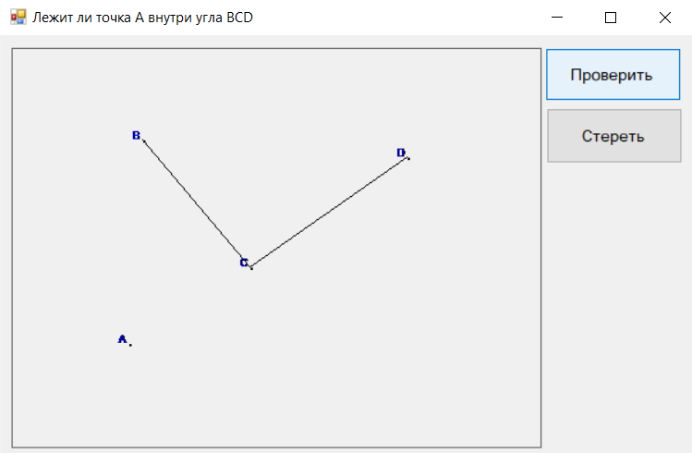
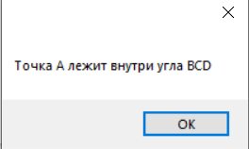
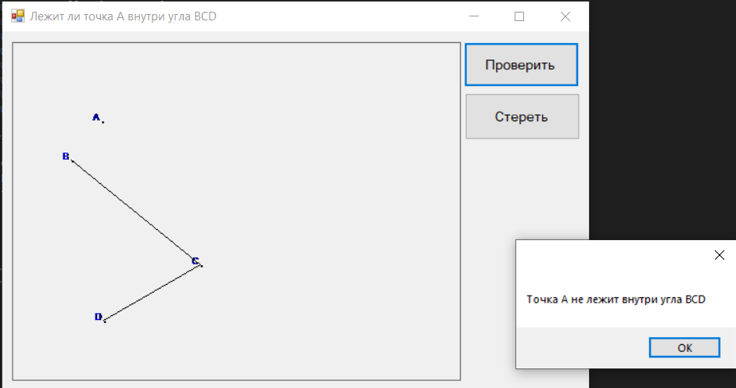

Задание 2.
Лежит ли данная точка A внутри данного многоугольника B1B2...Bn?
Код:
using System;
using System.Collections.Generic;
using System.ComponentModel;
using System.Data;
using System.Drawing;
using System.Linq;
using System.Text;
using System.Threading.Tasks;
using System.Windows.Forms;

namespace Task2
{
public partial class Form1 : Form
{
Bitmap bmp;
Graphics graph;
List<PointF> points;
bool checkDrawPolygon;
bool checkDrawPoint;
PointF a;
int countIntersect;//количество пересечений
public Form1()
{
InitializeComponent();
bmp = new Bitmap(pictureBox1.Width, pictureBox1.Height);
graph = Graphics.FromImage(bmp);
points = new List<PointF>();
}

private void pictureBox1_MouseClick(object sender, MouseEventArgs e)
{
if (checkDrawPolygon)
{
graph.FillEllipse(Brushes.Black, e.X, e.Y, 3, 3);
points.Add(new PointF(e.X, e.Y));
pictureBox1.Image = bmp;
}
else if (checkDrawPoint)
{
graph.DrawPolygon(new Pen(Color.Black, 1), points.ToArray());
pictureBox1.Image = bmp;
a = new PointF(e.X, e.Y);
checkDrawPoint = false;
graph.FillEllipse(Brushes.Red, e.X, e.Y, 3, 3);
pictureBox1.Image = bmp;
}
}

private void DrawPolygonButton_Click(object sender, EventArgs e)
{
checkDrawPolygon = true;
}

private void DrawPointButton_Click(object sender, EventArgs e)
{
checkDrawPoint = true;
checkDrawPolygon = false;
}

private void ClearButton_Click(object sender, EventArgs e)
{
checkDrawPolygon = false;
checkDrawPoint = false;
graph.Clear(pictureBox1.BackColor);
points.Clear();
pictureBox1.Image = bmp;
}

private void CheckButton_Click(object sender, EventArgs e)
{
if (CheckForInside()) MessageBox.Show("Точка лежит внутри многоугольника");
else MessageBox.Show("Точка не лежит внутри многоугольника");
}

private bool CheckForInside()//проводим луч параллельно Ох и смотрим количество пересечений
{
for (int i = 0; i < points.Count(); i++)
{
PointF min = points[i];
PointF max = points[(i + 1) % points.Count()];
if (min.Y > max.Y)
{
PointF tmp = min;
min = max;
max = tmp;
}
if (max.Y <= a.Y || min.Y > a.Y)
continue;
int orient = IsClockWise(min, max, a);
if (orient == 0)//точка на ребре
return true;
if (orient < 0)
countIntersect++;
}
return (countIntersect % 2 == 0) ? false : true;
}

private int IsClockWise(PointF A, PointF B, PointF C)
{
if ((B.X - A.X) * (C.Y - A.Y) - (B.Y - A.Y) * (C.X - A.X) < 0) return 1;//по часовой стрелке
else return -1;//против часовой стрелки
}

}
}
Результат работы программы:
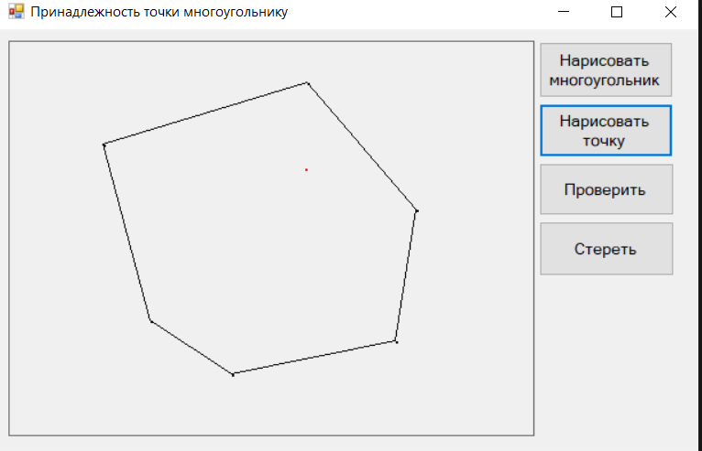
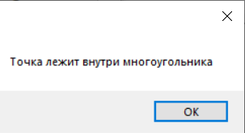

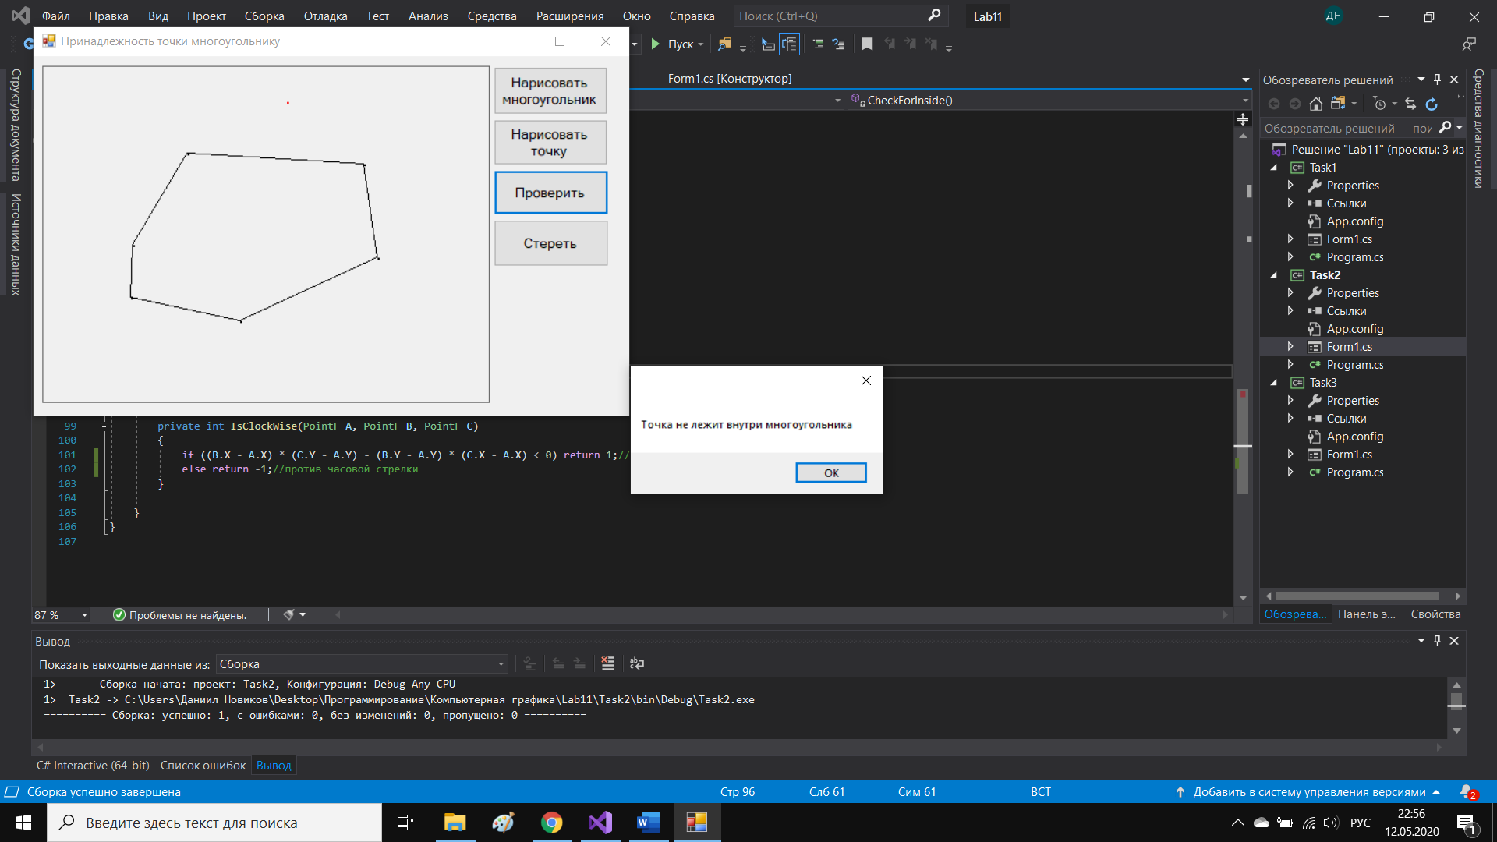

3 задание.
Является ли данный многоугольник B1B2...Bn простым?
Код:
using System;
using System.Collections.Generic;
using System.ComponentModel;
using System.Data;
using System.Drawing;
using System.Linq;
using System.Text;
using System.Threading.Tasks;
using System.Windows.Forms;

namespace Task3
{
public partial class Form1 : Form
{
Bitmap bmp;
Graphics graph;
List<PointF> points;
public Form1()
{
InitializeComponent();
bmp = new Bitmap(pictureBox1.Width, pictureBox1.Height);
graph = Graphics.FromImage(bmp);
points = new List<PointF>();
}

private void CheckButton_Click(object sender, EventArgs e)
{
graph.DrawPolygon(new Pen(Color.Black, 1), points.ToArray());
pictureBox1.Image = bmp;
if (CheckForSimplePolygon())
MessageBox.Show("Многоугольник простой");
else
MessageBox.Show("Многоугольник не является простым");
}

/// <summary>
/// Проверка на простоту многоугольника
/// </summary>
/// <returns></returns>
private bool CheckForSimplePolygon()
{
int n = points.Count();
int count = 0;//количество сторон, которые уже проверили с исходной
for (int i = 0; i < n - 1; i++)
{
for (int j = (i + 2) % n; count < n - 3; j = (j + 1) % n, count += 1)
{
if (CheckForIntersect(points[i], points[i + 1], points[j], points[(j + 1)%n]))
return false;//появилось перечесение
}
count = 0;
}
return true;
}

/// <summary>
/// проверка, находится ли точка B между A и C
/// </summary>
/// <param name="A"></param>
/// <param name="B"></param>
/// <param name="C"></param>
/// <returns></returns>
private bool CheckForStayinSegment(PointF A, PointF B, PointF C)
{
return (B.X <= Math.Max(A.X, C.X) && B.X >= Math.Min(A.X, C.X) &&
B.Y <= Math.Max(A.Y, C.Y) && B.Y >= Math.Min(A.Y, C.Y)) ? true : false;
}
private bool CheckForIntersect(PointF A, PointF B, PointF C, PointF D)//АВ-первый отрезок, CD-второй отрезок
{
int orient1 = Orientation(A, B, C);
int orient2 = Orientation(A, B, D);
int orient3 = Orientation(C, D, A);
int orient4 = Orientation(C, D, B);
if (orient1 != orient2 && orient3 != orient4)
return true;
if ((orient1 == 0 && CheckForStayinSegment(A, C, B)) ||
(orient2 == 0 && CheckForStayinSegment(A, D, B)) ||
(orient3 == 0 && CheckForStayinSegment(C, A, D)) ||
(orient4 == 0 && CheckForStayinSegment(C, B, D))) return true;
else return false;
}
private int Orientation(PointF A, PointF B, PointF C)
{
if ((B.X - A.X) * (C.Y - A.Y) - (B.Y - A.Y) * (C.X - A.X) < 0) return 1;//по часовой стрелке
else return -1;//против часовой стрелки
}
private void ClearButton_Click(object sender, EventArgs e)
{
graph.Clear(pictureBox1.BackColor);
points.Clear();
pictureBox1.Image = bmp;
}

private void pictureBox1_MouseClick(object sender, MouseEventArgs e)
{
graph.FillEllipse(Brushes.Black, e.X, e.Y, 3, 3);
points.Add(new PointF(e.X, e.Y));
pictureBox1.Image = bmp;
}
}
}

Результат работы программы:
